# 什么是bloom

显示器有最大亮度，所以一般用LDR(0-1的值)表示，1就代表最大值，

自然界真实情况，没有最大亮度限制，HDR用来表示0-1亮度外的亮度，但是显示器有最大亮度限制

超过1的值怎么显示呢，就是把亮度更高的位置表现出更强的泛光效果，这个就是bloom，所以bloom跟hdr相关，

Unity开启hdr的开关在camera中，另外要使用线性颜色空间（区别LDR描述的Gamma空间）

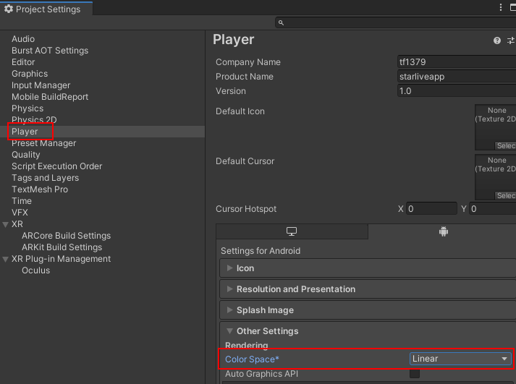

用于模拟更高亮度，并不是一种真实物理效果

# 原理

# 流程

1从原始图copy一份，

2 通过渐进式降采样(可以使用盒式过滤)

3 渐进式升采样，升采样过程中把对应长宽的降采样中间图addtive到升采样中间图中，

如果不这么做，得到的模糊图会很糊，变成没有重点的图

最终生成模糊图

2 模糊图合并到原始图上，把原始图点亮

# 降采样，升采样，双线性过滤

降采样，4个点变成最终的一个点

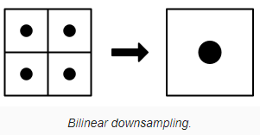

升采样，3张图分别是原图，升采样后的图，升采样后的权重图

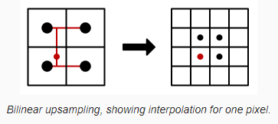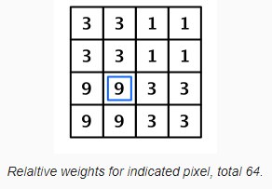

Step1 红点距离

左下点x=0.25 y=0.25

左上点x=0.25 y=0.75

右上点x=0.75 y=0.75

右下点x=0.75 y=0.25

Step2

显然距离近的点影响更大，那么4个点的影响分别为

左下点x=0.75 y=0.75

左上点x=0.75 y=0.25

右上点x=0.25 y=0.25

右下点x=0.25 y=0.75

下面猜测是双线性过滤的规则

降采样时4个点合成1个点，4个点的权重分别是1/4，相加等于1

升采样时，1个点(上图红色点)，影响升采样后的图的16个点,16个点的权重相加也为1，

（上面最后的图所有数相加=64，第一个点的权重是3 * 1/64）

Step3

继续step2，因为涉及到的最小距离是0.25，而最后计算出的矩阵代表的是权重(比例)，所有权重相加=1，所以可以把这个0.25作为一个单位1，那么0.75就是3个单位

那么最后4个点的影响就是

左下点x=3 y=3

左上点x=3 y=1

右上点x=1 y=1

右下点x=1 y=3

按双线性滤波的规则，4个点的影响

左下点3*3=9

左上点3*1=3

右上点1*1=1

右下点1*3=3

升采样，图片长宽变大一倍，一个点就变成4个点，这4个点数值相同，看上面图中间那种，红点左，下的三张图跟红点所在点值应该一致，所以最后的权重图就是图3

关于为什么用渐进式降采样可以看blur文档，

1为了尽可能让原始图形像素参与最终结果，

2图片降低后，像素变少，计算速度变快

直接降采样图，空心点的像素没参与最终计算

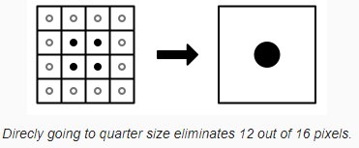

渐进式采样，所有点都参与最终结果计算

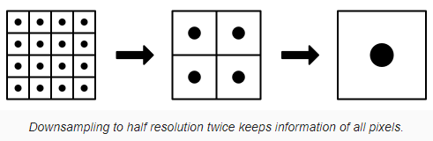

为什么渐进式升

模糊效果好，如果降3次，然后直接升回原尺寸模糊效果差

# 盒式滤波